## # Exercício NiFi

## Instruções

A entrega deste trabalho deverá ser um documento de evidências de execução dos exercícios solicitados em formato **pdf**. Para que as atividades estejam bem evidenciadas lembre de sempre apresentar os seguintes prints para todos os casos:

* Fluxo completo, onde se possa visualizar todos os *processors* utilizados para compor a solução
* Configuração de cada *processor* para que se possa avaliar os parâmetros utilizados
* Evidência do resultado da operação realizada que permita avaliar o resultado bem sucedido da execução do fluxo completo (como listagem no HDFS do diretório destino do fluxo, print de um terminal, etc.)

Lembre-se que a organização do trabalho entregue também é avaliada!

## Antes de iniciar:

Antes de iniciar as atividades propostas, é necessário alguns passos, conforme descrito abaixo:

### Iniciar Serviços do Hadoop

Certifique-se de que os seguintes serviços estejam rodando em sua VM com Hadoop:

* HDFS
* Zookeeper
* YARN
* MapReduce2
* Hive
* Kafka

### Instalar pacote Kite no NiFi

Nas versões atuais do NiFi, os *processors* do pacote **kite** deixaram de ser distribuídos no pacote de instalação. Para executar uma das atividades, teremos que instalar o pacote manualmente no NiFi. Para a nossa sorte, esse processo limita-se a copiar o arquivo do pacote **kite** ao diretório de bibliotecas de sua instalação no NiFi.

**Observação**: É muito importante que seja adicionado o arquivo do **kite** exatamente da mesma versão de sua instalação do NiFi. Caso as versões sejam incompatíveis, o pacote não passará na validação do processo de inicialização do NiFi, causando a interrupção do programa.

Para instalação do pacote **kite**, siga as seguintes instruções:

1. Rode o comando nifi.sh a partir do terminal para obter a versão e local de instalação do NiFi. No caso do exemplo abaixo, a versão instalada é a 1.13.2 e o local de instalação é /opt/nifi-1.13.2:

* 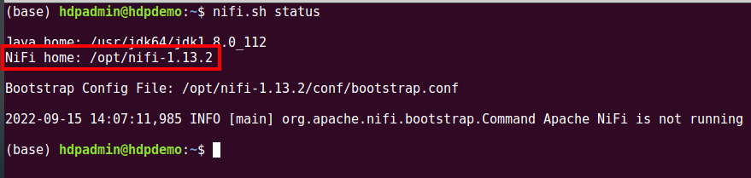

1. A partir da sua VM, baixe o pacote binário do **kite** (nar) para a sua versão de NiFi. No caso da versão apresentada acima, o arquivo pode ser obtido diretamente do link abaixo: [nifi-kite-nar-1.13.2.nar](bin/nifi-kite-nar-1.13.2.nar)

* Você também poderá encontrar outras versões do pacote no seguinte link: https://mvnrepository.com/artifact/org.apache.nifi/nifi-kite-nar

1. Copie o arquivo baixado para o subdiretório lib do local de instalação do NiFi. No caso apresentado acima, você poderá rodar o seguinte comando no terminal, considerando que o download foi feito no diretório padrão: > cp ~/Downloads/nifi-kite-nar-1.13.2.nar /opt/nifi-1.13.2/lib

### Iniciar o NiFi e acessá-lo através de um browser

Para iniciar o NiFI, rode o seguinte comando a partir do terminal:

nifi.sh start

Aguarde alguns minutos até que o a plataforma suba e a interface web esteja disponível. Você poderá acessar o NiFi pelo browser através do link:

http://hdpdemo.local:18080/nifi/

Agora sim! Estamos prontos para iniciar as atividades!

## Exercícios

### 1. Ingestão de arquivos para um diretório no HDFS

Nesta atividade você deverá importar arquivos de vendas da sua empresa para o HDFS. Os arquivos estão em formato delimitado na origem e deverão ser salvos no mesmo formato no destino. Seguem parâmetros para criação do fluxo:

* **Diretório de origem:** /data/marketplace/sales/
* **Formato dos arquivos na origem:** arquivo delimitado
* **Delimitador**: |
* **Diretório de destino:** /data/bronze/sales/
* **Formato dos arquivos no destino:** preservar mesmo formato da origem
* **Compressão dos arquivos no destino**: Nenhuma

#adicione neste espaço suas evidências e comentários

#### Desafio 1:

Os usuários da tabela sales estão reclamando da performance da tabela está muito abaixo do esperado. Após alguns estudos, seu time resolve recriar a tabela na camada silver de seu datalake em formato orc. Você deverá criar um processo no NiFi que leia os dados salvos do HDFS, converta-os para o formato orc e salve na camada silver. Adicionalmente, crie tabelas externas apontando para os dois diretórios, desenvolva uma query que apresente a o número total de operações e o valor total transacionado (soma de value) para cada método de pagamento (coluna x_choice) e compare o tempo de execução para cada um dos casos.

Para realizar o desafio, considere as seguintes informações:

* **Diretório de origem:** /data/bronze/sales/
* **Formato dos arquivos na origem:** arquivo delimitado
* **Delimitador**: |
* **Nome dos campos**:
  + account_id,
  + date_time,
  + transaction_id,
  + value,
  + x_stores,
  + x_category,
  + x_cities,
  + x_province,
  + x_choice
* **Diretório de destino:** /data/silver/sales/
* **Formato dos arquivos no destino:** orc
* **Compressão dos arquivos no destino**: Nenhuma

#adicione neste espaço suas evidências e comentários

### 2. Ingestão de uma tabela para um diretório no HDFS

Nesta atividade você deverá utilizar o NiFi para fazer a importação de uma tabela do banco de Dados para o HDFS. Para isso, você deverá utilizar o processor ExecuteSQL.

Para a correta utilização deste *processor* é necessária a criação de um **Database Connection Pooling Service**. Utilize a imagem abaixo como exemplo, e não se esqueça de adicionar usuário e senha do DB:

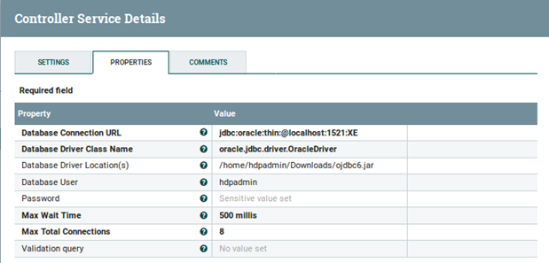

image

Para configuração do processo, utilize os seguintes dados de origem e destino:

* **Tabela de origem:** LOC_AGENCIA
* **Tipo de Carga:** Carga Full
* **Diretório de destino:** /data/bronze/carloca/loc_agencia/

**Importante:** Para evitar que a query rode continuamente, ajuste o parâmetro Run Schedule na aba SCHEDULING para **60s**. Isso permitirá que você faça uma validação da recorrência do processo sem gerar uma quantidade descontrolada de conexões simultâneas ao banco de dados.

#adicione neste espaço suas evidências e comentários

#### Desafio 2:

Desenvolva um processo que faça a ingestão de todas as tabelas do banco CARLOCA. Para isso você deverá encontrar um *processor* que auxilie a listar todas as tabelas do banco. Vale também lembrar que as tabelas de interesse possuem sempre o prefixo LOC em seu nome.

#adicione neste espaço suas evidências e comentários

### 3. Ingestão de mensagens de um tópico kafka para o HDFS

Neste exercício utilizaremos um programa python simulador de logs para fazer a ingestão de registros de log de navegação no HDFS. Antes de iniciar a atividade, você deverá rodar o programa simulador de log em um terminal. Este programa escreve as entradas de log no tópico kafka weblogs. Para desenvolver este fluxo, considere utilizar o *processor* ConsumeKafka_2_6. Utilize as imagens abaixo como exemplo para configuração:

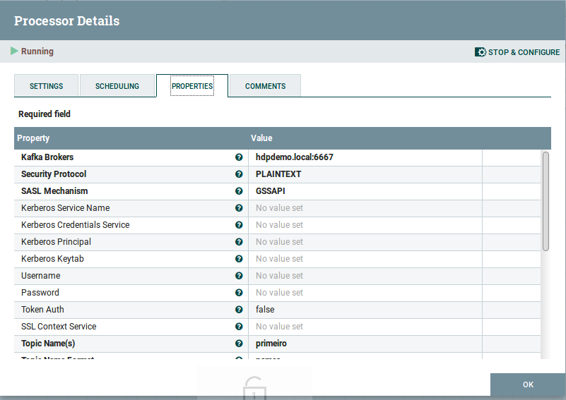 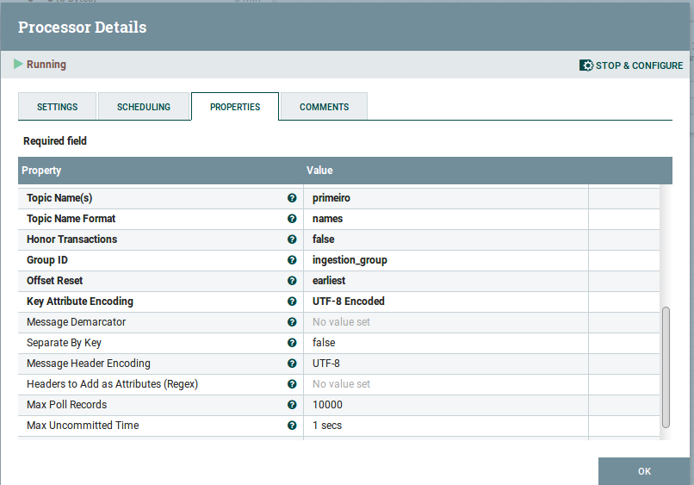

O programa python pode ser obtido no seguinte link: [log_generator-kafka.py](src/log_generator-kafka.py)

Para configuração do processo, utilize os seguintes dados de destino:

* **Diretório de destino:** /data/bronze/web/weblogs/

#adicione neste espaço suas evidências e comentários

#### Desafio 3:

Baseado no fluxo criado no item, desenvolva uma forma de filtrar apenas as mensagens do kafka que representem erro 404. Estes registros deverão ser enviados a um novo tópico kafka chamado weberrors. Neste mesmo fluxo, adicione um processor que salve os dados no HDFS no diretório /data/web/weberrors.

#adicione neste espaço suas evidências e comentários